# IS MU: Distanční zápis do studia

## 1) Zápis do studia uchazečem

Přijatí uchazeči s příznakem “umožnit distanční … zápis” uvidí ihned v e-přihlášce nové tlačítko “Zapsat se do studia”.

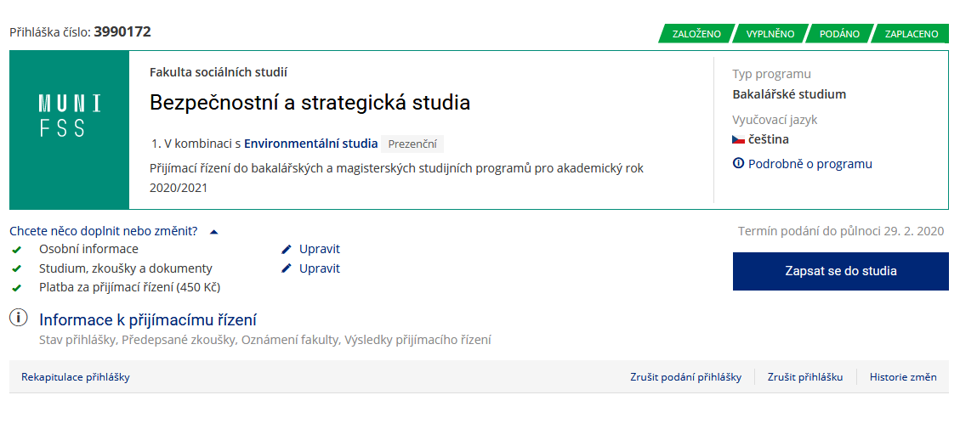

Fakulta může tyto uchazeče obeslat hromadným e-mailem s výzvou k provedení distančního zápisu (podobně jako dosud, kdy fakulty posílají pozvánku k zápisu).

Po kliknutí na tlačítko “Zapsat se do studia” uchazeč na nové stránce povinně zaškrtává dvě potvrzení - souhlas se zápisem a potvrzení kontroly nad heslem pro přístup (resp. pro studia kmenově na FSS je třetím povinným potvrzením seznámení s BOZP).

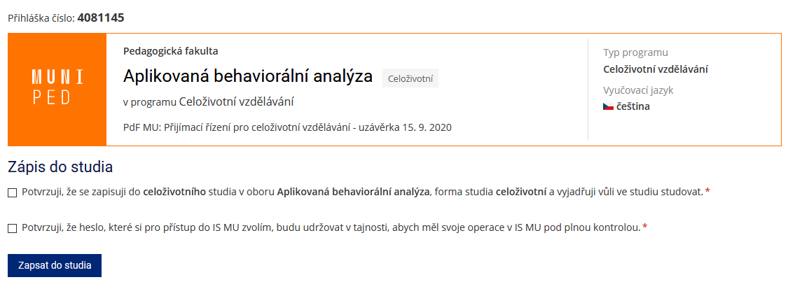

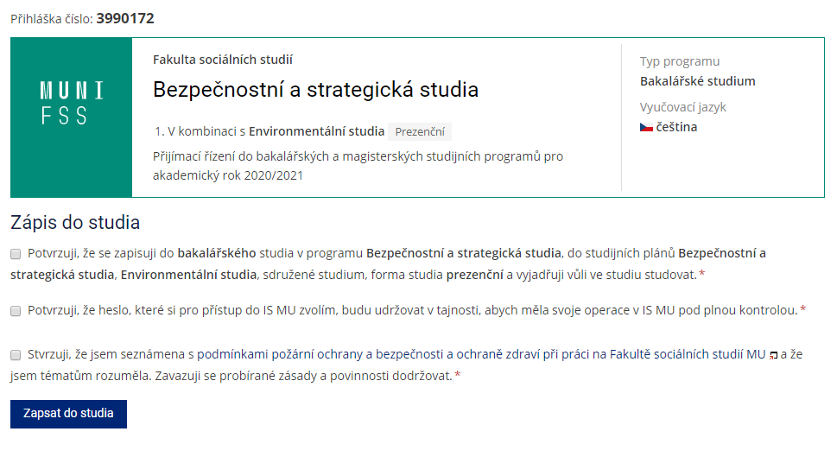

Po potvrzení zápisu se automaticky ve studijní evidenci vloží nový stav studia k datu zápisu dle zvoleného příznaku v přihlášce (11 - řádný / 39 - podmíněný).

Uchazeč se dozví přidělené UČO a vidí možnost přihlásit se do IS MU nebo nastavit si heslo.

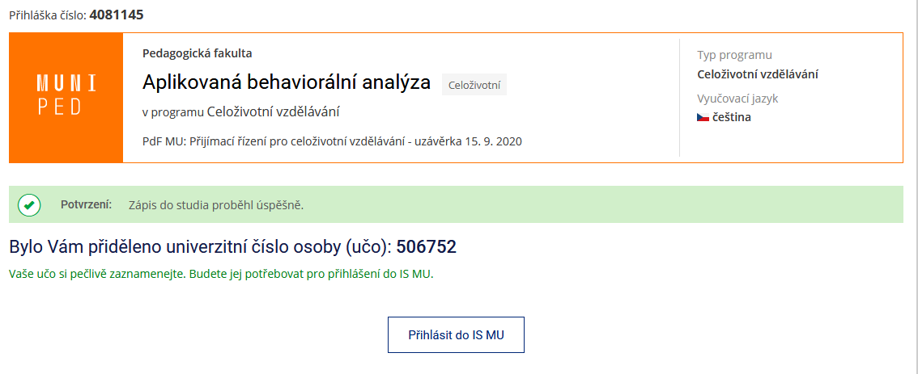

## 2) První přihlášení – vlastní heslo

Pokud (teď už zapsaný student) nemá ještě primární heslo, např. z dřívějšího působení na univerzitě, může si ho nastavit.

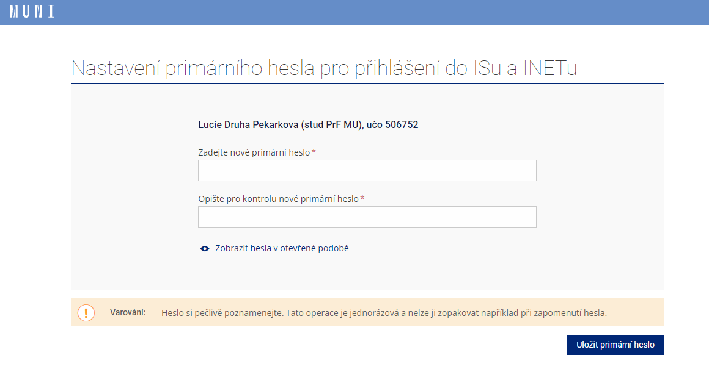

Po nastavení vlastního hesla se student může standardně přihlásit do IS MU. Bude však ve stavu „osoba neztotožněna“, což bude výrazně signalizováno na každé stránce IS MU.

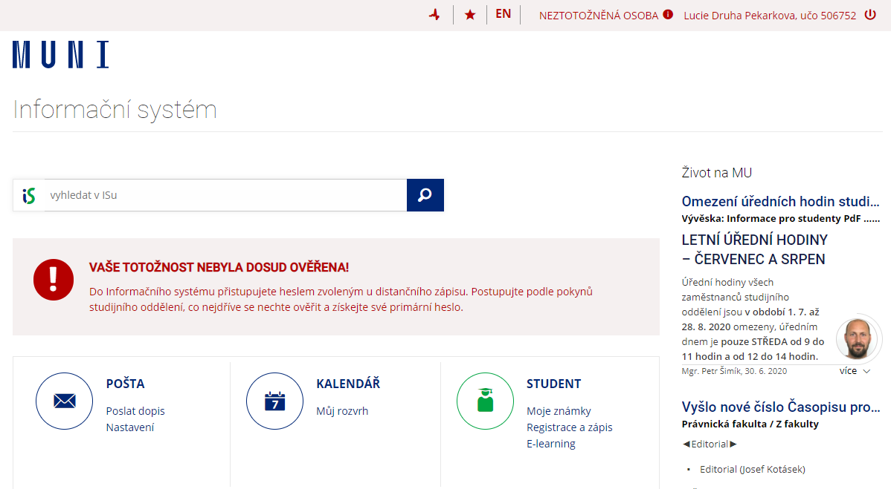

Pokud je však osoba již zapsána do jiného studia na MU, nebo má na MU jiné aktivní zařazení (např. pracuje), operace s heslem se nenabízí a musí použít stávající primární heslo.

Pokud uchazeč primární heslo má nastavené, ale aktuálně nestuduje na MU, je mu nabídnuta možnost volby dosavadního primárního hesla, nebo možnost zadat heslo nové.

V obou výše uvedených případech, pokud osoba použila stávající primární heslo, považuje se osoba za ztotožněnou.

## 4) Ztotožnění studenta

Ke ztotožnění studenta dojde po přihlášení se do IS MU heslem, které student obdrží při osobní návštěvě studijního oddělení a ověření totožnosti.

Primární hesla SO neztotožněným studentům vydává při vhodné příležitosti, např. při přebírání průkazu ISIC nebo jiné příležitosti, kdy student dorazí na SO.

Jakmile se student přihlásí primárním heslem od SO (nikoli tím, které si sám zvolil při distančním zápisu v e-přihlášce) a potvrdí, že dosavadní operace prováděl on, změní se stav osoby na „ztotožněná“ a již nebude možné se původním (vlastním) heslem z e-přihlášky přihlásit do IS MU.

